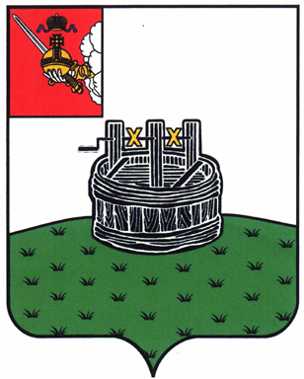

ГЛАВА ГРЯЗОВЕЦКОГО МУНИЦИПАЛЬНОГО ОКРУГА

П О С Т А Н О В Л Е Н И Е

14.09.2023 | № | 272

г. Грязовец

О поощрении

В соответствии с Положением о Почетной грамоте главы Грязовецкого муниципального округа, Благодарности главы Грязовецкого муниципального округа, Благодарственном письме главы Грязовецкого муниципального округа и ценном подарке от имени главы Грязовецкого муниципального округа, утвержденным постановлением главы Грязовецкого муниципального округа от 10.11.2022 № 259 «О поощрениях главы Грязовецкого муниципального округа», рассмотрев представленные документы,
ПОСТАНОВЛЯЮ:
1. Объявить Благодарность главы Грязовецкого муниципального округа за достижение высоких показателей в работе, многолетний добросовестный труд в агропромышленном комплексе Грязовецкого муниципального округа и в связи с профессиональным праздником – Днем работника сельского хозяйства и перерабатывающей промышленности следующим работникам общества с ограниченной ответственностью «Зазеркалье»:
ЕВГЕНЬЕВОЙ Виктории Алексеевне, технику по искусственному осеменению;
МАСАКОВОЙ Светлане Валерьевне, оператору машинного доения;
САХАРУСОВУ Сергею Николаевичу, трактористу-машинисту.
2. Поощрить Благодарственным письмом главы Грязовецкого муниципального округа за многолетний добросовестный труд в агропромышленном комплексе Грязовецкого муниципального округа и в связи с профессиональным праздником – Днем работника сельского хозяйства и перерабатывающей промышленности следующих работников общества с ограниченной ответственностью «Зазеркалье»:
ИСАКОВА Сергея Борисовича, инженера по снабжению;
СМИРНОВУ Инессу Анатольевну, юрисконсульта;
СМИРНОВУ Ольгу Николаевну, бухгалтера;
СТЕПАНОВА Олега Викторовича, начальника отдела;
ФИРУЛЕВУ Надежду Ивановну, инженера по охране труда и пожарной безопасности, делопроизводителя;
ХОШТАРИЮ Георгия Елгуджаевича, главного зоотехника-селекционера;
ЦВЕТОВА Владимира Леонидовича, оператора животноводческих комплексов.

Глава Грязовецкого муниципального округа С.А. Фёкличев

